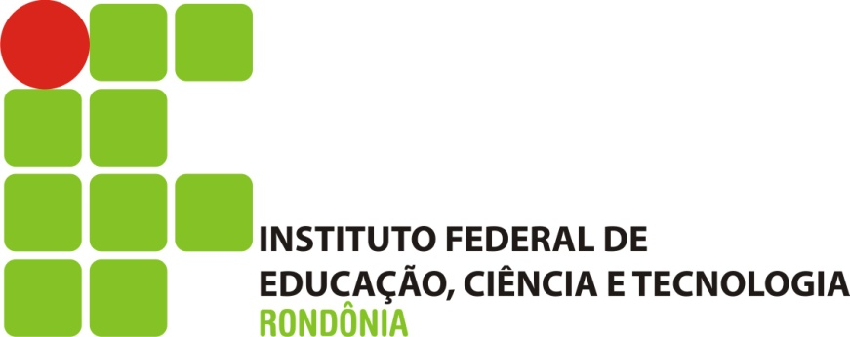
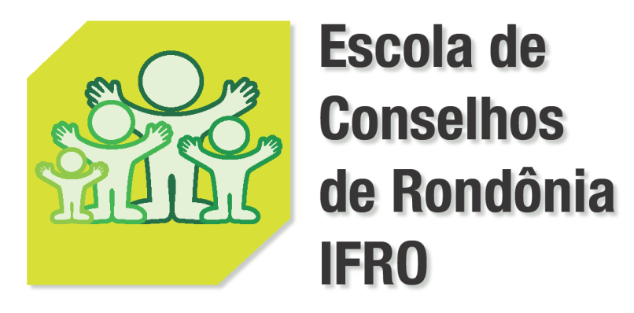

PLANO DE ENSINO/ESCOLA DE CONSELHOS/IFRO 2015
Módulo VII - Articulação dos Conselhos e Trabalho em Rede
Data: 11,12 e 13 de novembro/2015
Polo: Vilhena
Turma: B

- OBJETIVO GERAL DO MÓDULO
- Capacitar Conselheiros de Direitos da Criança e do Adolescente e Conselheiros Tutelares nos temas: Articulação dos Conselhos e Trabalho em Rede.

2.OBJETIVOS ESPECÍFICOS DO COMPONENTE CURRICULAR
- Conhecer o caráter complementar dos conselhos dos direitos e dos conselhos tutelares e a importância do trabalho articulado entre os mesmos.
- Destacar a importância da comunicação e articulação entre os conselhos e com as redes sociais e com os movimentos sociais e o papel dos demais atores ligados à defesa dos direitos da criança e do adolescente.
- Realizar estudos de caso e relatos de prática, de modo a identificar nas práticas e contextos, os avanços, os desafios, assim como identificar estratégias comuns de atuação que favoreçam o trabalho em rede.
- Elaborar diagnósticos e planos de ação participativos, com levantamento e interpretação das demandas, expectativas e prioridades regionais e municipais comuns a ambos os conselhos.

- EMENTA: Módulo VII
- Caráter complementar dos conselhos dos direitos e dos conselhos tutelares e a importância do trabalho articulado entre os mesmos. Comunicação e articulação entre os conselhos e com as redes sociais e com os movimentos sociais. Destaque do papel dos demais atores ligados à defesa dos direitos da criança e do adolescente. Realização de estudos de caso e relatos de prática, de modo a identificar nas práticas e contextos, os avanços, os desafios, assim como identificar estratégias comuns de atuação que favoreçam o trabalho em rede. Elaboração de diagnósticos e planos de ação participativos, com levantamento e interpretação das demandas, expectativas e prioridades regionais e municipais comuns a ambos os conselhos.

- DESCRIÇÃO DO PROGRAMA
- O projeto em tela prevê a Formação Inicial e Continuada dos Conselheiros/as dos Direitos e Conselheiros/as Tutelares do Estado de Rondônia com um núcleo na capital, no Campus Porto Velho Zona Norte, e dois polos estrategicamente localizados, um no Campus Ji-Paraná, centro de Rondônia, e outro no Campus Vilhena, sul do estado. A escola funcionará concomitantemente, propiciando aos conselheiros/as de todo Estado o acesso à formação.

5.ESTRATÉGIA METODOLÓGICA
- Aula expositiva; slides; atividades em grupo e individual; debates, vídeos relacionados ao tema.

6.CRITÉRIOS DE AVALIAÇÃO

Participação individual e em grupo; frequência; assiduidade e pontualidade, dentre outros aspectos que forem considerados relevantes.

7. REFERÊNCIAS BIBLIOGRAFIAS
- Curso de Formação Inicial e Continuada para Conselheiros Tutelares e Conselheiros de Direitos da Criança e do Adolescente – Modulo VII. Porto Velho/RO. IFRO/2014.

REFERENCIAS COMPLEMENTARES

- Estatuto da Criança e do Adolescente-ECA Lei Federal n. 8.069, de 13 de julho de 1990;
- Repensando a Família: Júnia de Vilhena. Doutora em Psicologia. Disponível em <http://www.psicologia.pt/artigos/textos/A0229.pdf>.
- A Família no Contexto Social. Disponível em: <http://fgh.escoladenegocios.info/revistaalumni/artigos/ed02/ed_02_ServicoSocial_FamiliaContextoSocial.pdf>.
- Violência Intrafamiliar: Análise da História de Vida de Mães Agressoras e Toxicodependentes no Contexto da Família de Origem. Disponível em: <http://www.scielo.br/pdf/tce/v20n1/02.pdf>.

Vilhena (RO), 06 de novembro de 2015.

Maria Augusta de Carvalho  Auxiliar de Núcleo | Ivonete Carvalho Silva  Capacitadora

